說明：
嘉義縣東石鄉龍崗國民小學午餐工作成果照片
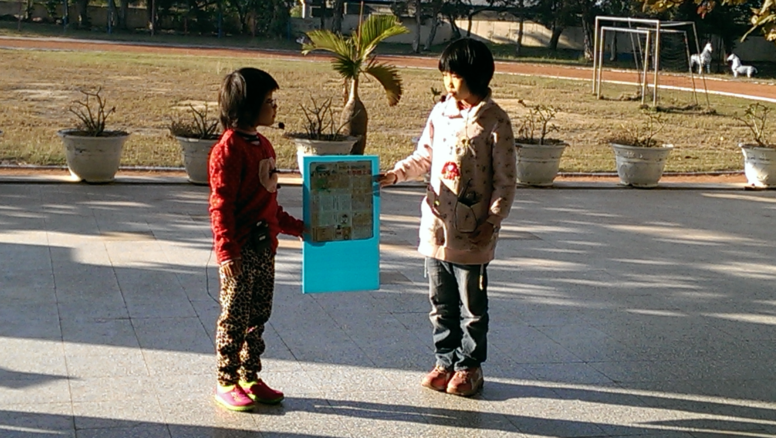
小小播報員與全校分享營養教育相關內容
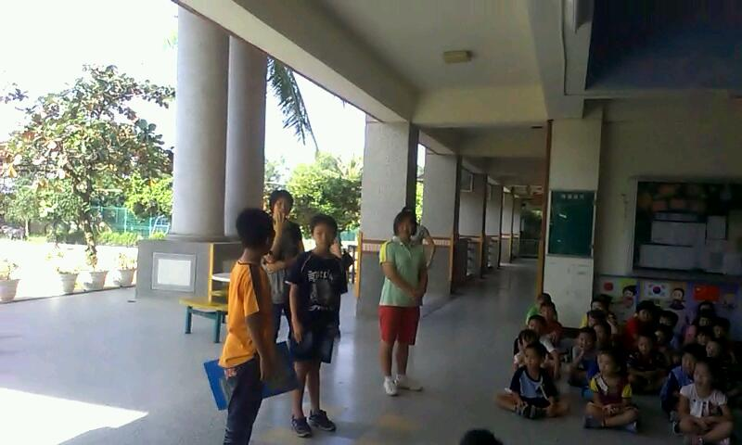
說明：小小播報員與全校分享營養教育相關內容

